민국이의 꿈 · 교사용 운영 가이드
세 번째 여정 — 국정 포털
입법부 · 행정부 · 사법부 (10~18차시)
우리 반이 정한 최우선 과제를 한 주제로, 삼권이 이어달리기하며 법을 만들고(입법) · 집행하고(행정) · 적용합니다(사법).
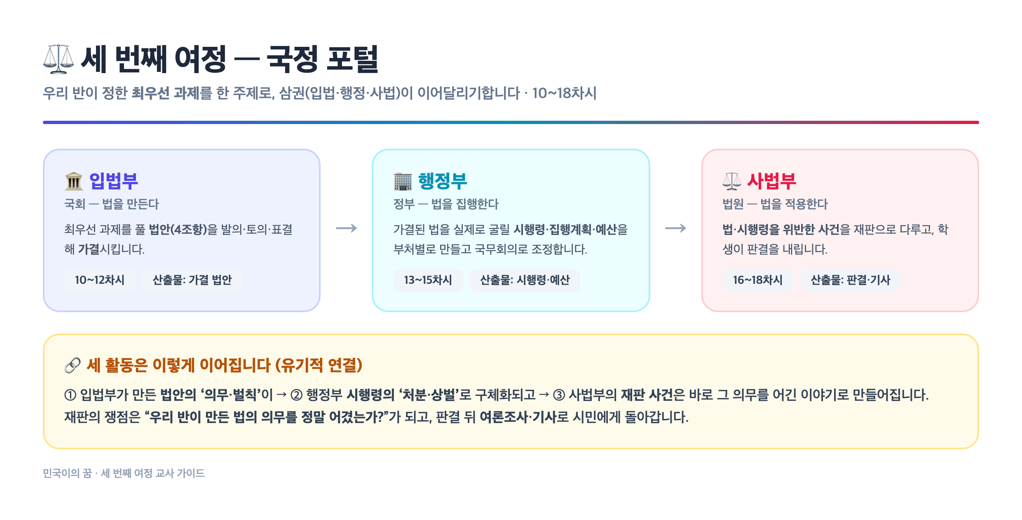
화면 캡처는 시연용 학급(코드 DEMO24, 사건 "교실 바닥 과자 부스러기 테러 사건") 기준입니다.

1. 전체 흐름과 세 부의 역할
세 번째 여정은 국정 포털 한 화면에서 입법·행정·사법으로 탭이 나뉩니다. 세 활동 모두 같은 최우선 과제(1차 여정에서 정한 문제)를 다룹니다.
부 | 역할 | 핵심 산출물 | 차시
🏛️ 입법부 | 법을 만든다 — 법안 발의·토의·표결 | 가결 법안(4조항) | 10~12
🏢 행정부 | 법을 집행한다 — 시행령·예산 편성 | 시행령·집행계획·예산 | 13~15
⚖️ 사법부 | 법을 적용한다 — 재판·판결 | 판결·보도 기사 | 16~18

🔗 세 활동은 이렇게 이어집니다 (유기적 연결)
① 입법부가 만든 법안의 "의무·벌칙"이 → ② 행정부 시행령의 "처분·상벌"로 구체화되고 → ③ 사법부의 재판 사건은 바로 그 의무를 어긴 이야기로 만들어집니다. 그래서 재판의 핵심 쟁점은 "우리 반이 만든 법의 의무를 정말 어겼는가?"가 됩니다. 판결 뒤에는 여론조사·기사로 시민(전체 학급)에게 결과가 돌아가며, 네 번째 여정(여론·성찰)으로 이어집니다. ※ 사건을 AI로 만들 때 우리 반 가결 법안·확정 시행령이 자동 주입됩니다(어떤 법안·시행령을 쓸지 선택 가능).

교사 공통 조작 (세 부 공통)
• 단계 이동: 각 부 탭 빠른 제어의 [← 이전 단계] / [다음 단계 →]. 학생 화면은 현재 단계에 맞춰 자동으로 열리고 지난 단계는 흐리게 잠깁니다.
• 여론조사: 상단 [⚡ 여론조사]에서 사전/사후 조사 활성화.
• 기사 승인: 상단 링크/기사 승인 큐 → 승인 시 여론판 게시.
• 토론 도구: 입법 상정토론·사법 국민참여재판에서 타이머·발언 평가 진행.

2. 🏛️ 입법부 — 법을 만든다 (10~12차시)
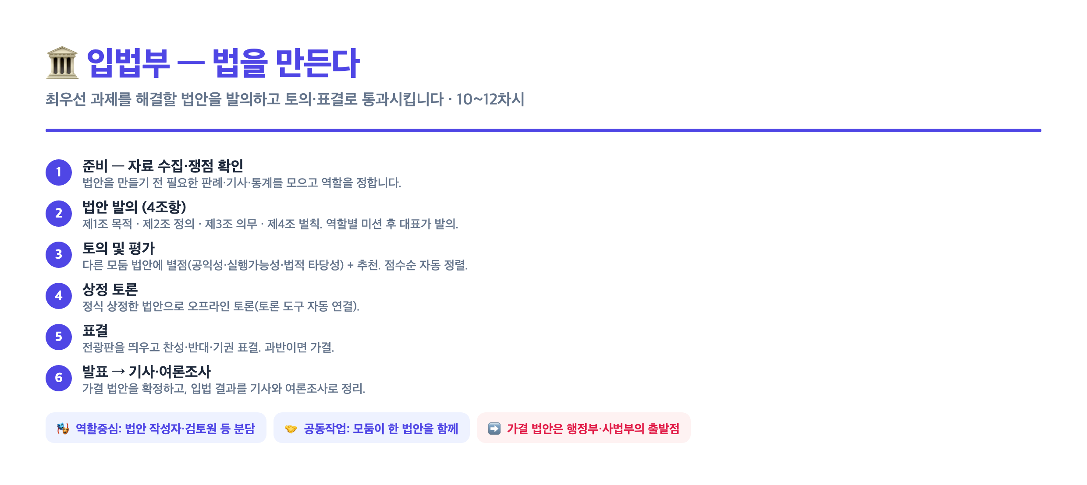
최우선 과제를 해결할 법안을 발의하고, 토의·표결을 거쳐 통과시킵니다.

단계별 안내
① 준비 법안 전 판례·기사·통계 자료를 모으고 역할·쟁점을 확인.
② 법안 발의 제1조 목적·제2조 정의·제3조 의무·제4조 벌칙의 4조항 작성(조항당 1,000자).
③ 토의 및 평가 다른 모둠 법안에 별점(공익성·실행가능성·법적 타당성)+추천. 점수순 자동 정렬.
④ 상정 토론 [정식 상정]→[오프라인 토론 시작]으로 토론 도구 자동 연결.
⑤ 표결 [전광판 띄우기] 후 찬성·반대·기권 표결. 과반이면 가결.
⑥ 발표 가결 법안 확정, 입법 결과를 기사·여론조사로 정리.

빠른 제어 화면
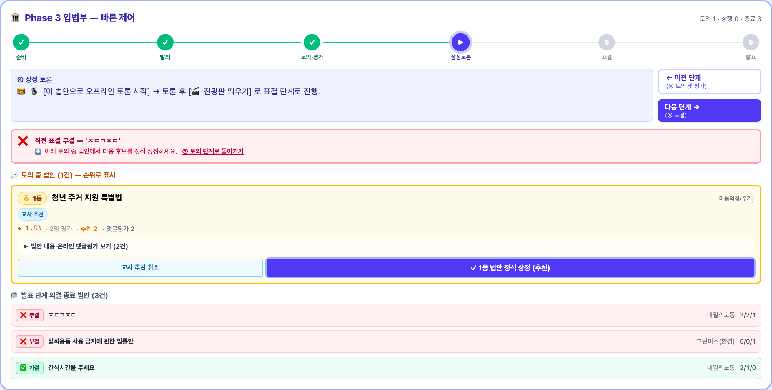
▲ 입법부 빠른 제어 — 단계 진행 바와 현재 단계 안내, 이전/다음 단계 버튼.
운영 팁
토의·평가 단계는 모든 모둠이 다른 모둠 법안을 충분히 읽도록 시간을 줍니다. 가결된 법안은 곧바로 행정부·사법부의 출발점이 되므로 적어도 1건은 가결되도록 안내하세요.

3. 🏢 행정부 — 법을 집행한다 (13~15차시)
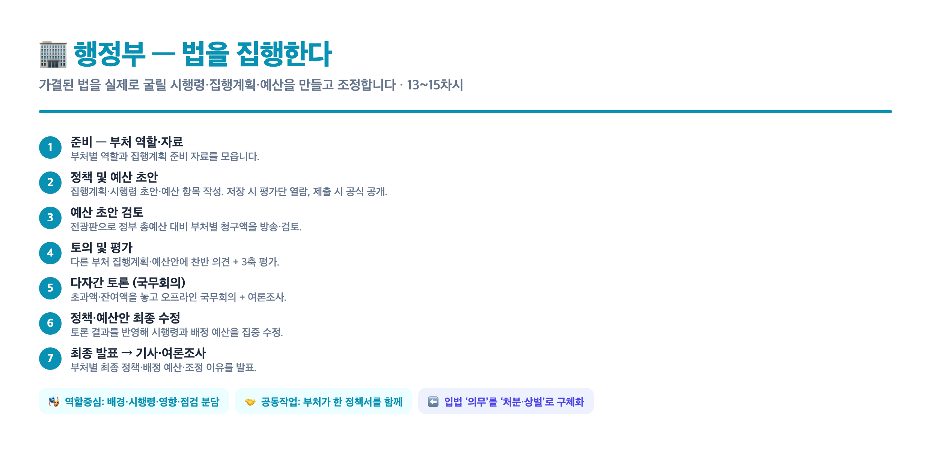
가결된 법을 실제로 굴릴 시행령·집행계획·예산을 부처별로 만들고, 국무회의로 조정합니다.

단계별 안내
① 준비 부처별 역할과 집행계획 준비 자료 수집.
② 정책·예산 초안 집행계획·시행령 초안·예산 항목 작성. 저장 시 평가단 열람, 제출 시 공식 공개.
③ 예산 초안 검토 [전광판]으로 정부 총예산 대비 부처별 청구액 검토.
④ 토의 및 평가 다른 부처 집행계획·예산안에 찬반 의견+3축 평가.
⑤ 다자간 토론(국무회의) 초과액·잔여액을 놓고 오프라인 국무회의+여론조사.
⑥ 정책·예산안 최종 수정 토론 결과를 반영해 시행령·배정 예산 수정.
⑦ 최종 발표 부처별 최종 정책·배정 예산·조정 이유 발표, 기사·여론조사 정리.

빠른 제어 화면
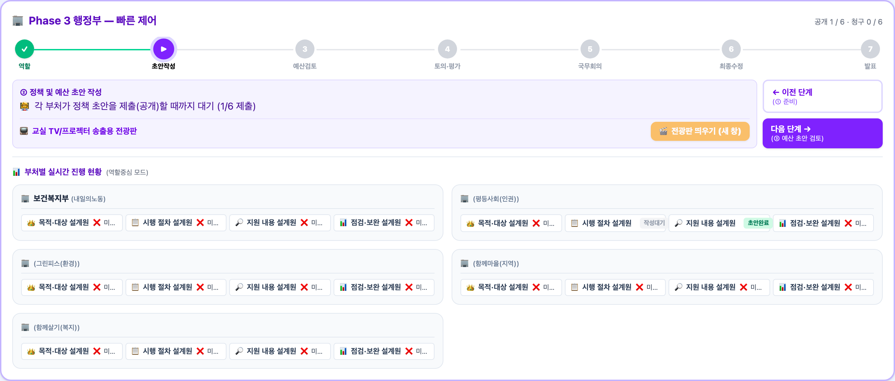
▲ 행정부 빠른 제어 — 단계 진행 바와 부처별 실시간 작성 현황 모니터링.
운영 팁
작업 방식은 역할중심(배경·시행령·시민영향·점검 분담)과 공동작업(부처가 한 정책서를 함께) 중 학급 설정에서 고릅니다. 입법의 "의무" 조항이 시행령의 "처분·상벌"로 구체화되도록 안내하면 사법부 사건과 자연스럽게 연결됩니다.

4. ⚖️ 사법부 — 법을 적용한다 (16~18차시)
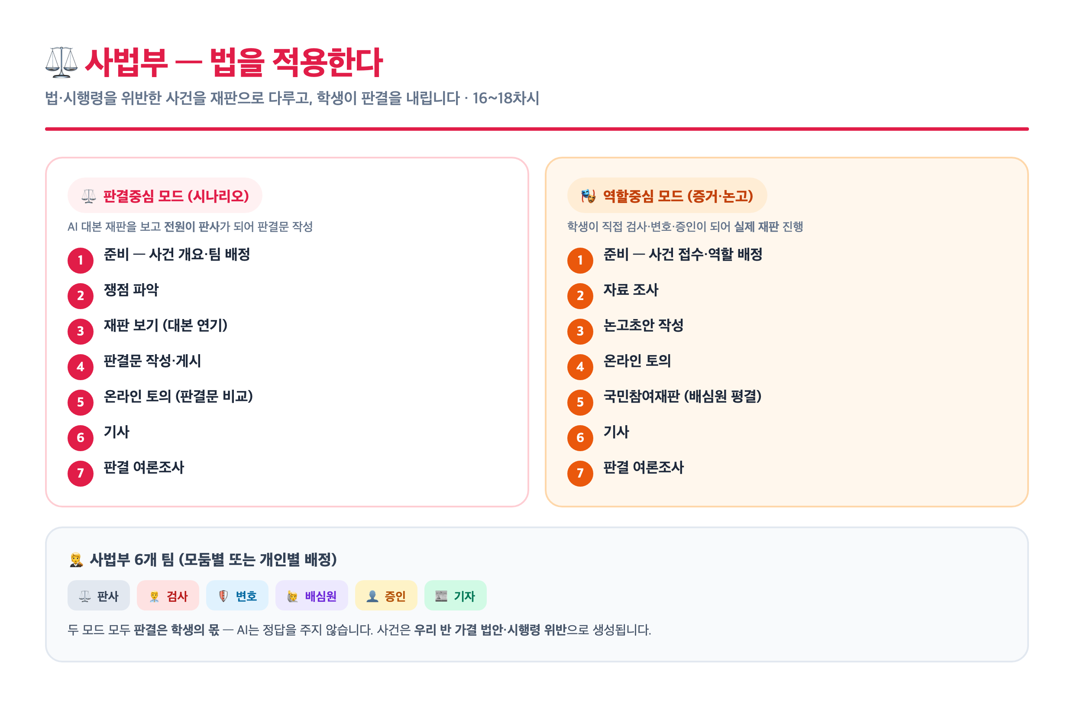
법·시행령을 위반한 사건을 재판으로 다룹니다. 판결은 학생의 몫이며, AI는 정답을 주지 않습니다.
두 가지 활동 모드 — 학급 설정에서 택1
⚖️ 판결중심(시나리오): AI가 만든 재판 대본으로 재판을 보고, 전 모둠이 판사가 되어 판결문을 작성·비교합니다. 연기 3팀(판사·검사·변호사)만 대본을 받아 연기합니다. 🎭 역할중심(증거·논고): 학생이 직접 검사·변호·증인이 되어 증거·증인으로 논고를 쓰고 실제 국민참여재판을 진행합니다(배심원 평결). ※ 사건 JSON에는 두 모드 자료가 함께 들어가, 한 번 만들면 모드를 바꿔도 그대로 쓸 수 있습니다.

교사가 미리 준비할 일 (사법부 시작 전 체크리스트)
준비 항목 | 위치 / 방법
① 활동 모드 선택 (판결중심/역할중심) | 학급 설정 → 사법부 → "활동 방식" 토글
② 사건·재판 대본 만들기 | 빠른 제어 [🤖 사건·대본 만들기] → 법안·시행령 선택 → AI 생성 → JSON 업로드
③ 팀 배정 (판사/검사/변호 등) | 학급 설정/빠른 제어 — 모둠별 또는 개인별(진영 선택식)
④ 연기 3팀 / 6팀 지정 | 빠른 제어 준비 단계의 팀 배정 화면
⑤ 단계별 권장 시간·안내 확인 | 사건 JSON의 stageGuides (빠른 제어에 표시)

① 판결중심 모드 — 준비 단계 빠른 제어
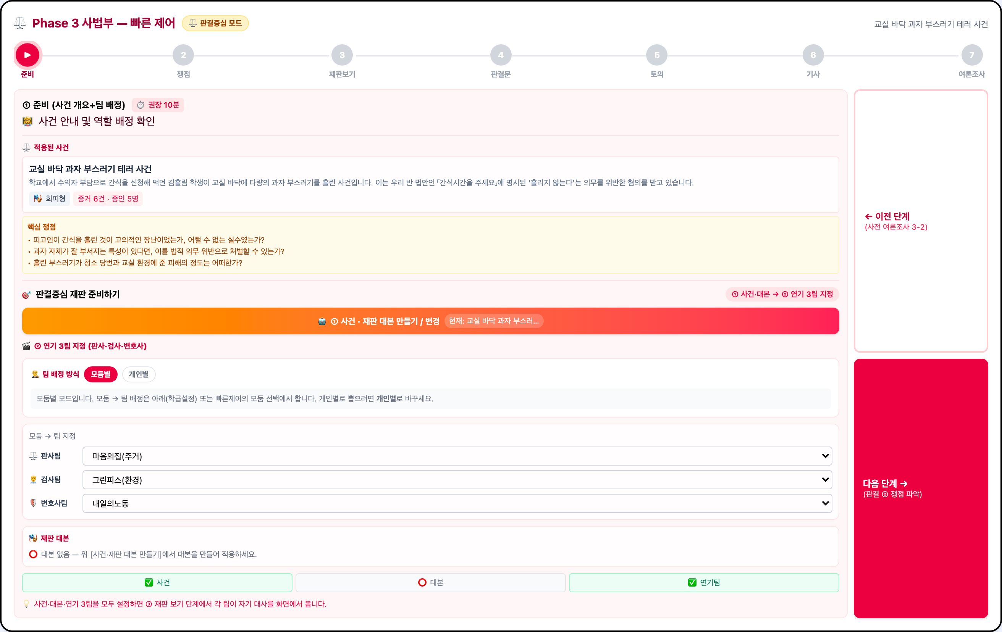
▲ 사법부 빠른 제어(판결중심) 준비 — 사건·대본 만들기, 연기 3팀(모둠별/개인별), 체크리스트.

③ 재판 보기 — 대본 연기 점검
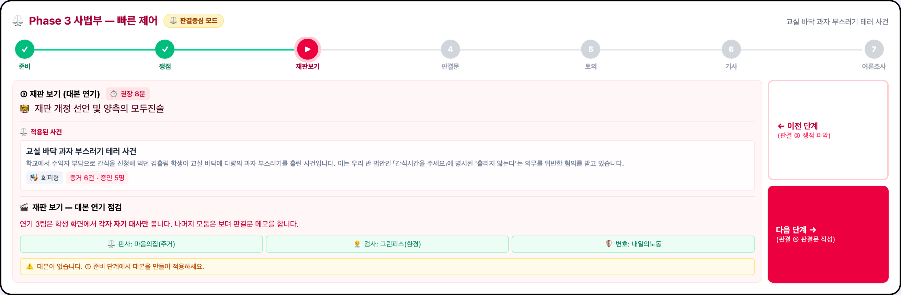
▲ 연기 3팀은 학생 화면에서 각자 자기 대사만 봅니다. 나머지 모둠은 보며 판결문 메모. 교사는 전체 대본 미리보기.

④ 판결문 작성·게시 현황
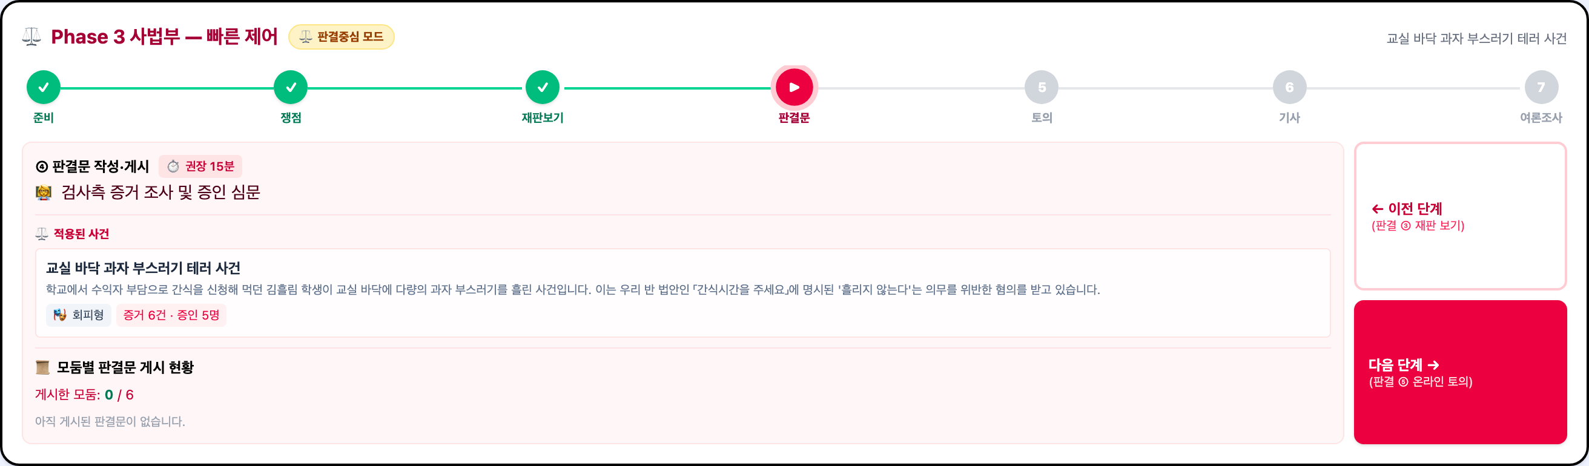
▲ 모든 모둠이 판사가 되어 유·무죄를 정하고 판결문을 게시. 교사는 모둠별 게시 현황 모니터링.

판결중심 모드 — 학생 역할별 할 일
역할 | 학생이 하는 일
⚖️ 판사팀(연기) | 대본의 "판사" 대사로 재판 진행. 이후 자기 모둠 판결문도 작성.
👨‍💼 검사팀(연기) | 대본의 "검사" 대사로 공소·신문 연기. 이후 판결문 작성.
🛡️ 변호사팀(연기) | 대본의 "변호인(+피고인)" 대사로 변론 연기. 이후 판결문 작성.
🧑‍⚖️ 그 외 모둠(참관) | 재판을 보며 쟁점·근거 메모, 모둠별 판결문 작성·게시.

🎭 역할중심 모드 — 준비 단계
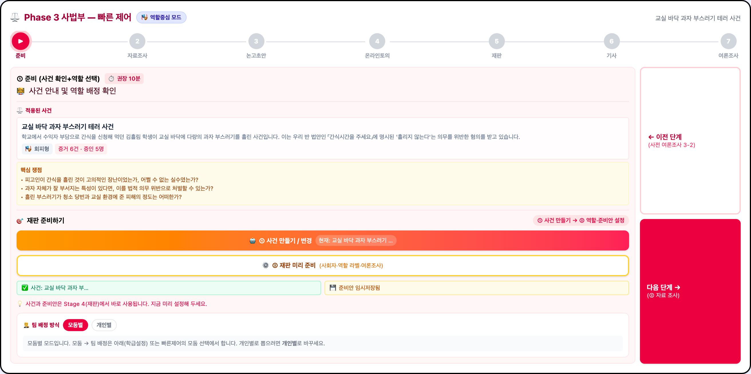
▲ 역할중심 빠른 제어 — 준비/자료조사/논고초안/온라인토의/재판/기사/여론조사 7단계. 6팀 배정.

역할중심 모드 — 팀별 할 일
팀 | 자료 조사·작성 초점
👨‍💼 검사팀 | 위반 법조항·유죄 판례·피해 입증 자료 → 논고서. 피고인 진술 모순 파악.
🛡️ 변호팀 | 정상참작·무죄/감형 사례·피고인 사정 → 변론서. 검사 주장 반박.
👤 증인 모둠 | 맡은 증인 입장의 진술서 숙지, 예상 반박 질문 대비.
🙋 배심원 모둠 | 양측 주장을 객관 비교할 기준·통계 정리. 평의 후 평결.
⚖️ 판사 모둠 | 적용 법조항·양형 기준·판례 조사. 재판 진행 후 판결문 선고.
📰 기자 모둠 | 사건의 사회적 배경 취재. 재판 진행을 기사로 보도.

주의
두 모드 모두 판결(유·무죄와 양형)은 학생이 직접 결정합니다. 사건 자료의 예시 판결은 참고용일 뿐 AI가 결론을 내려주지 않습니다. 판결중심 ① 준비의 사건 자료실은 학생에게 사건 개요(시나리오)만 보이고 증거·역할 힌트는 숨겨집니다.

5. 교사 빠른 참조
하고 싶은 일 | 위치
단계 진행/되돌리기 | 각 부 탭 빠른 제어 — [← 이전] / [다음 →]
사법 활동 모드 바꾸기 | 학급 설정 → 사법부 → "활동 방식"
사법 사건·대본 만들기 | 빠른 제어 [🤖 사건·대본 만들기] (법안·시행령 선택→AI→JSON 업로드)
팀을 개인별로 뽑기 | 팀 배정 화면의 모둠별/개인별 토글 → 개인별
전광판(TV) 띄우기 | 표결·예산검토·재판 단계 빠른 제어 [전광판 띄우기]
여론조사 열기 | 상단 [⚡ 여론조사] (사전/사후)
기사 승인 | 상단 링크/기사 승인 큐 → 여론판 게시
학생 화면 미리보기 | 교사실 우측 "학생 화면 실시간 미리보기"(읽기 전용)

수업 흐름 팁
세 부의 산출물이 서로 연결됨을 학생들이 느끼도록, 각 부 시작 때 "지난 부에서 만든 것(법안→시행령→사건)"을 한 번 짚어 주세요. 마지막 사법부 판결과 여론조사 결과는 네 번째 여정(여론·성찰)의 출발점이 됩니다.

민국이의 꿈 · 세 번째 여정 교사 가이드 · 화면 기준 v1.2.315 · 시연 학급 DEMO24

